7.1.5 集团公司成员企业备案——2822

一、业务概述
集团公司需要按收购视同自产货物申报免抵退税的，集团公司总部需提供以下资料，向主管税务机关备案：
1.《集团公司成员企业备案表》及电子申报数据；
2.集团公司总部及其控股的生产企业的营业执照副本复印件；
3.集团公司总部及其控股生产企业的章程复印件；
4.主管税务机关要求报送的其他资料。
对集团公司总部提供上述备案资料齐全、《集团公司成员企业备案表》填写内容符合要求的，主管税务机关应当场予以备案。对不符合上述要求的，主管税务机关应一次性告知企业，待其补正后备案。
集团公司备案后，主管税务机关按照集团公司总部和成员企业所在地情况，传递《集团公司成员企业备案表》至集团公司总部、成员企业所在地税务局。

二、办理流程
纳税人通过电子税务局人工发起，填报《集团公司成员企业备案表》并提交税务机关，系统自动向税务机关申报受理岗推送任务提醒，税务人员按规定受理并核对相关备案资料，即时办结本事项。
集团公司成员企业备案若发生备案内容变更，直接使用备案受理流程，系统应留下变更痕迹。集团公司成员企业备案不需要单独撤回，该备案信息随着集团公司总部集团公司成员企业备案的撤回而失效。

三、操作步骤
1.登录新电子税局后，点击【我要办税】-【出口退税管理】-【出口退(免)税企业资格信息报告】-【集团公司成员企业备案】功能菜单。
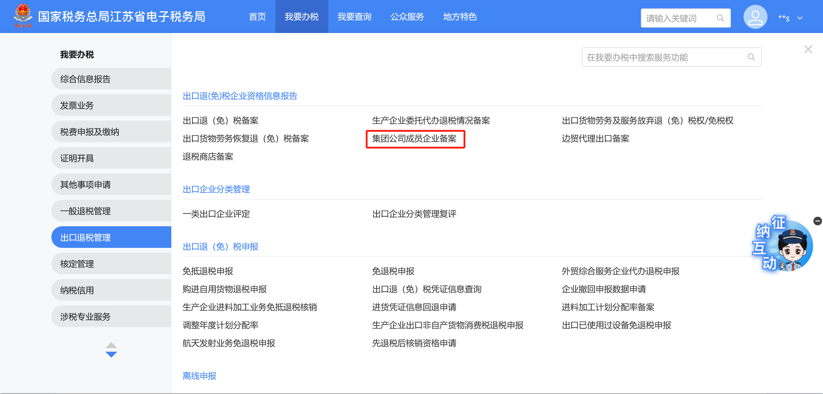
2.进入当前功能，界面上方显示“总部信息”，下方可维护“控股企业信息”，提供【新增】、【删除】、【上传资料】、【导出】和【提交】按钮：
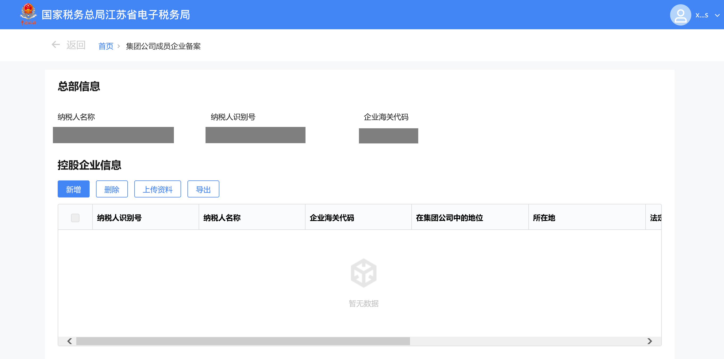
（1）点击【新增】按钮，可新增控股企业信息，可录入控股企业：
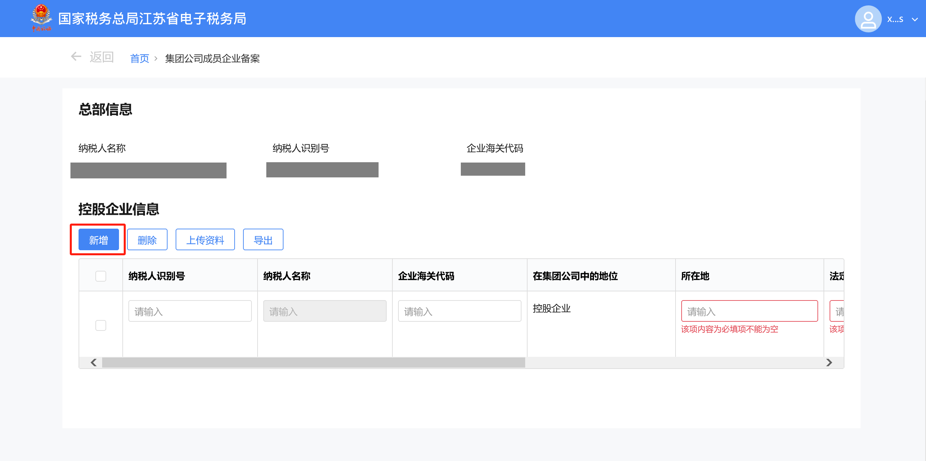
勾选数据，点击【删除】按钮，可删除所勾选的控股企业信息：
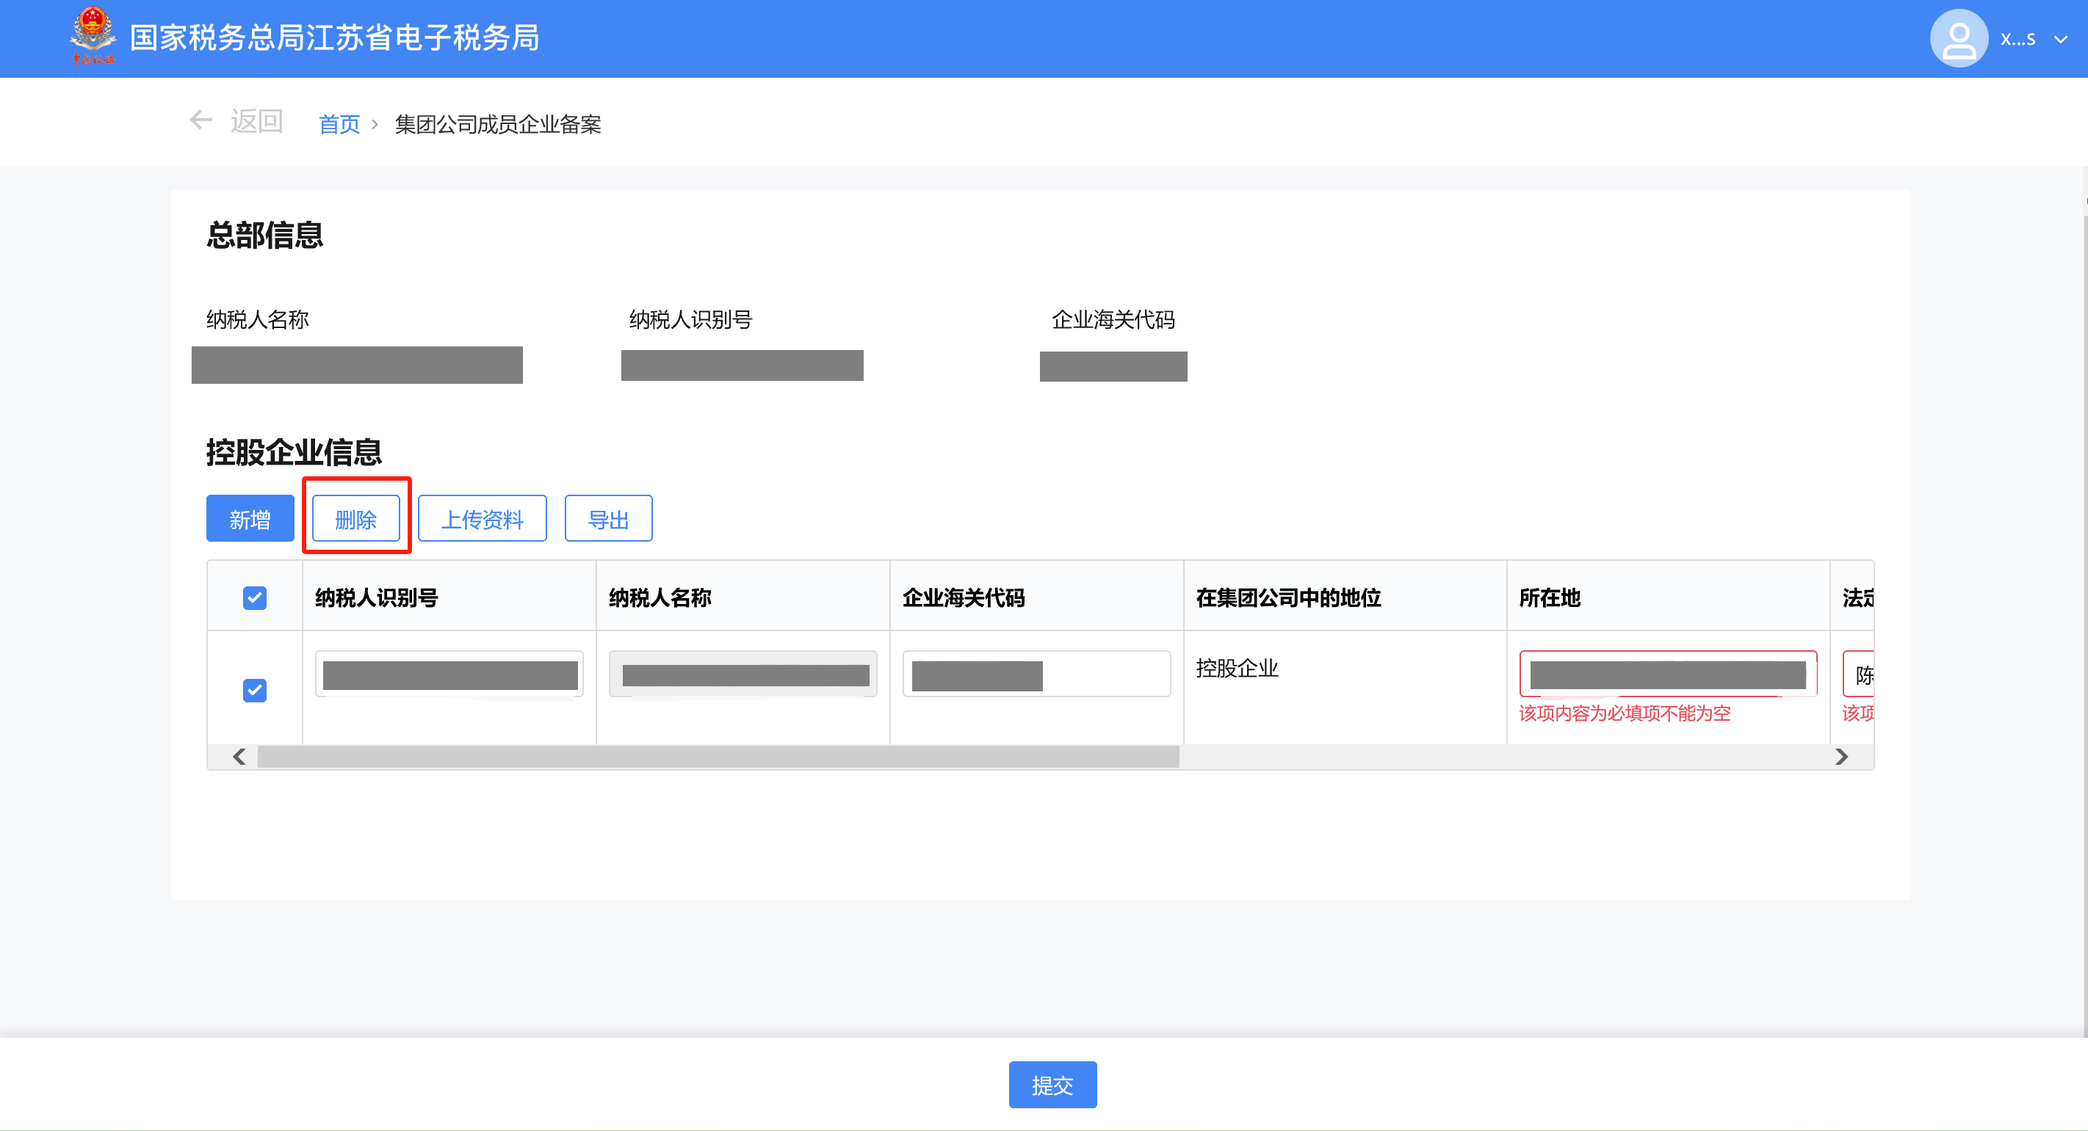
点击【上传资料】按钮，弹出上传附列资料界面，纳税人可自由选择上传资料：
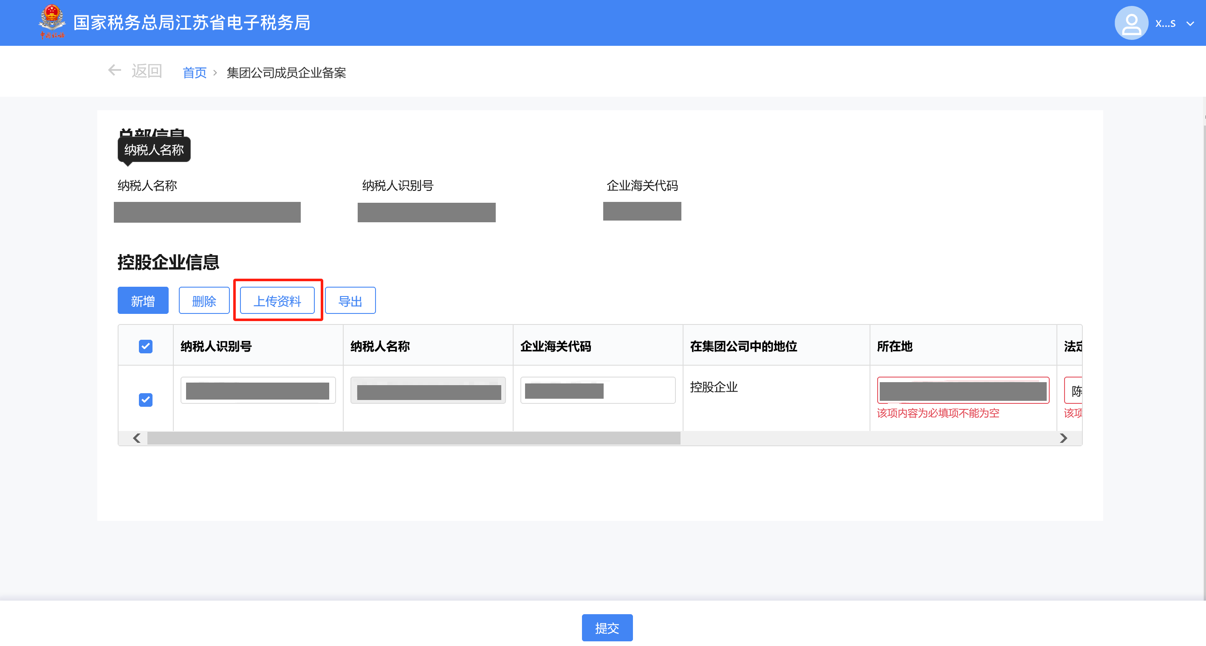
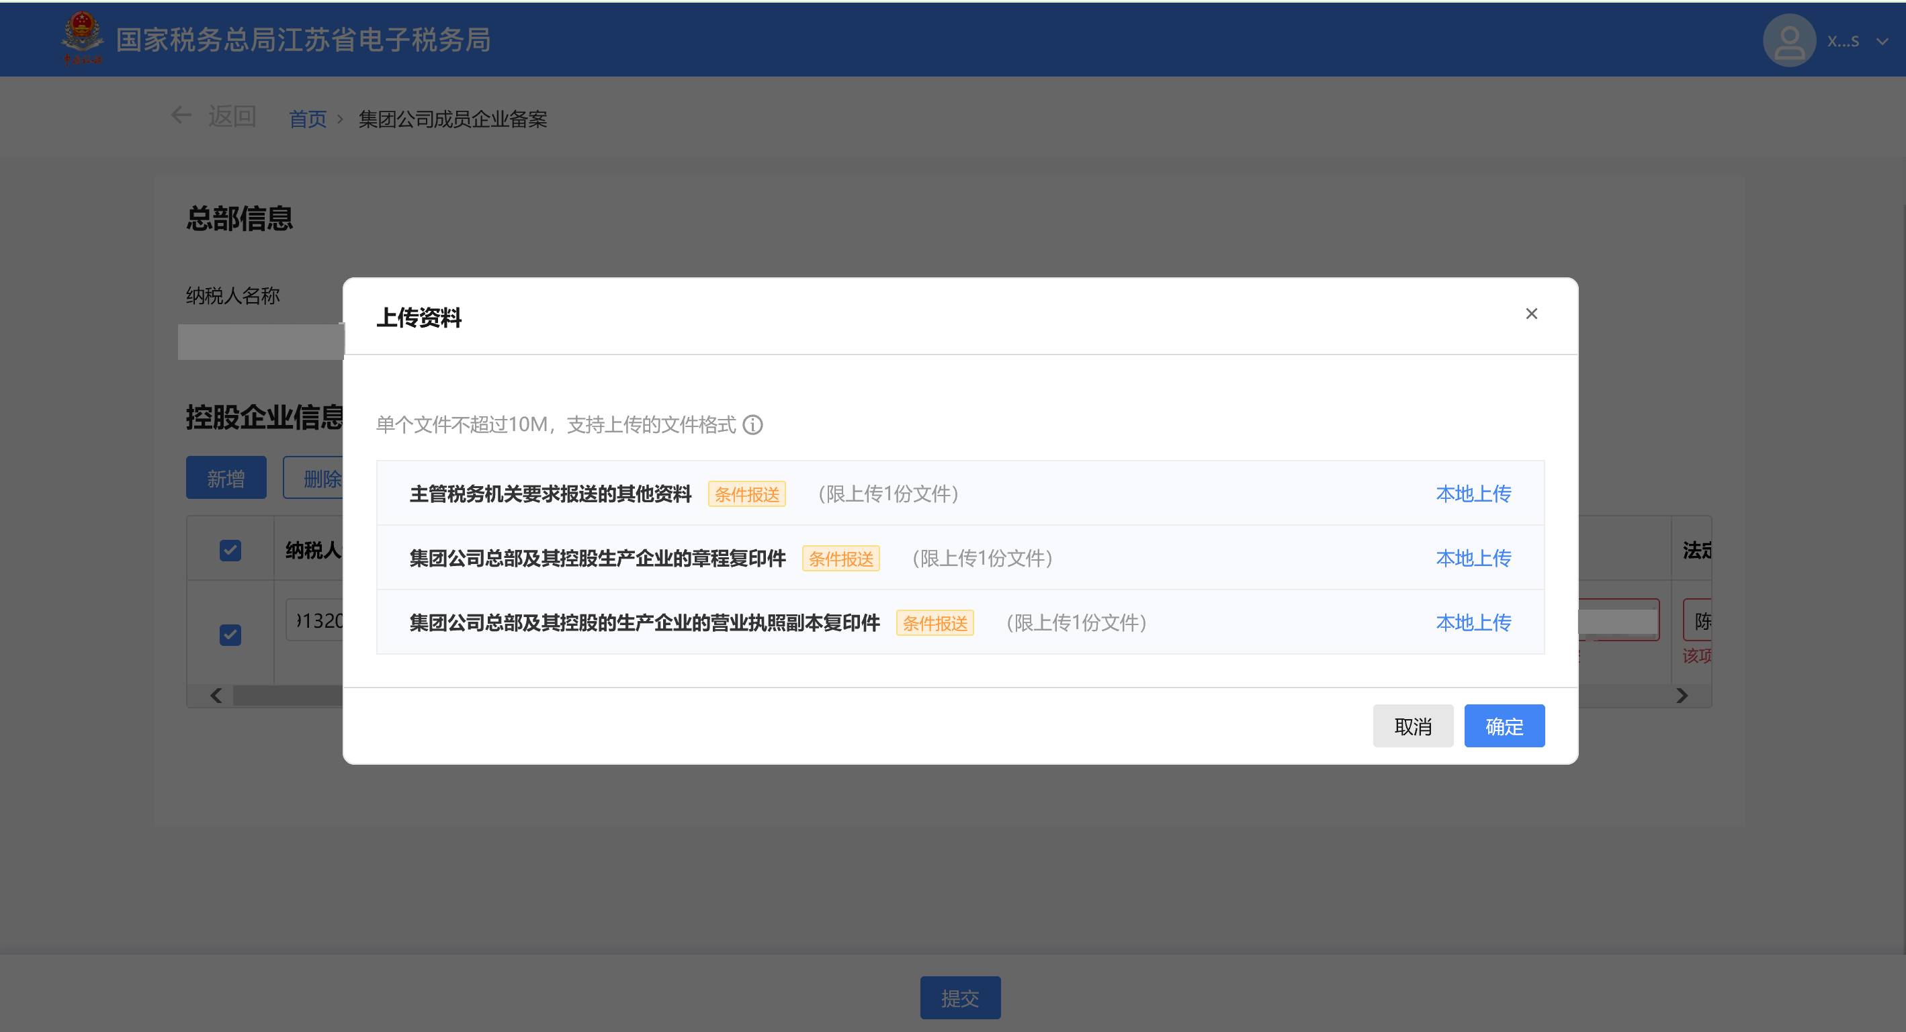
点击【导出】按钮，弹出导出数据界面，可导出已筛选的数据。
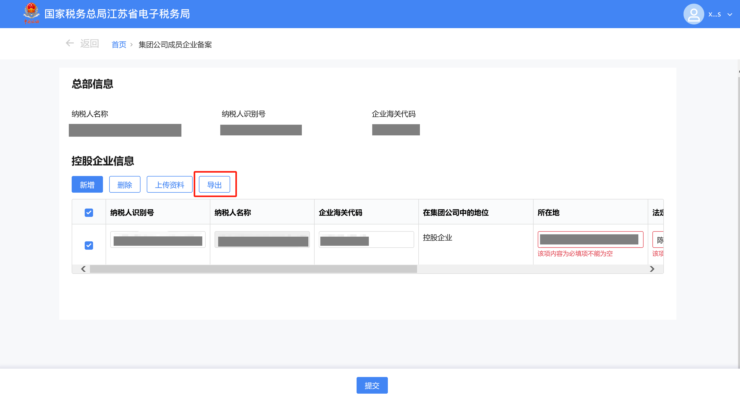
（5）数据录入完毕后，可点击【提交】按钮，将数据提交至核心系统：
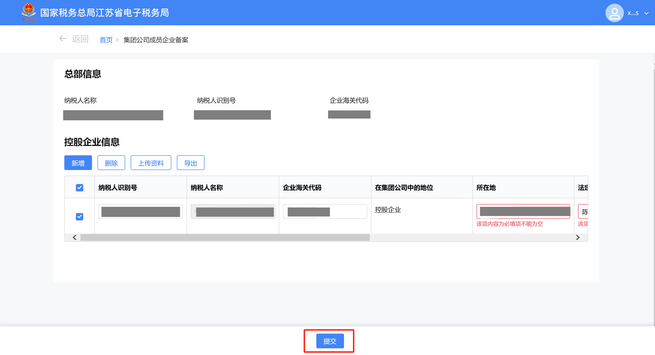
3.提交成功后，跳转至提交成功界面。
